沙坡头区“煤改电”清洁取暖改造技术要求

结合沙坡头区实际，我区“煤改电”采用“太阳能+空气源热泵耦合供暖技术”“空气源热泵热水技术”“空气源热泵热风机技术”实施改造，具体改造技术要求如下：
一、太阳能+空气源热泵耦合供暖技术
该技术包括太阳能供暖技术和空气源热泵热水供暖技术两部分。
（一）太阳能供暖技术要求
1.太阳能集热器应符合国家标准《真空管型太阳能集热器》
（GB/T17581-2021）的相关要求，太阳能热水器应符合国家标准《家用太阳能热水系统技术条件》（GB/T19141-2011）的相关要求，太阳能集热管应符合国家标准《全玻璃真空太阳集热管》（GB/T17049-2005） 或国家标准《全玻璃热管真空太阳集热管》（GB/T26975-2011）的相关要求。
2.应提供国家级质量检验检测中心出具的系统型式检验报告、能效检测报告。
3.太阳能集热部分采用的太阳能真空管数量应不少于60根，长度不低于1.8米，太阳能供暖系统的设计供暖面积应不小于65平方米。应有防冻、防过热、防雷、防雹、抗风、抗震和保证电气安全等技术措施。
4.太阳能系统与空气源热泵组成复合式能源系统，配置的空气源热泵设备应能在太阳能不足时满足室内的供暖需求。
5.采用太阳能+空气源热泵耦合供暖技术对建筑进行供暖，可以为分户式，也可以为集中式。该技术在实施时需要充分考虑太阳能供热保证率，满足《可再生能源建筑应用工程评价标准》（GB/T 50801）的要求。
6.用于沙坡头区清洁取暖投标的产品，需提供具备资质的国家级检测机构出具的检验合格报告，应符合《家用和类似用途电器的安全第1部分：通用安全》（GB4706.1）等标准，其电加热部分应采用高效电加热技术（如纳米技术、超导技术等），限制使用电加热棒直接加热水的技术，蓄热量能够满足室内温度要求，具有蓄热水温度设定供暖，其他辅助加热设备应满足各自的国家标准和行业标准要求。
7.采用空气源热泵作为辅助能源时，应考虑极寒天气的备用热源。
8.同一厂家供应的产品，1%产品应具备监测功能，配备数据采集与传输装置，具有标准485通讯接口和通讯协议，能够实现室内温度、供水温度、回水温度、机组运行状态、功率、故障信息等运行信息的无线传输，具备远程调控（温度设定、开关机状态、运行模式等）的能力，且企业应接收、记录运行数据并提报。
9.企业应承诺对其供应产品免费保修5年。
10.太阳能+供暖系统安装完成交付用户正常使用后，逐户进行监督抽检。
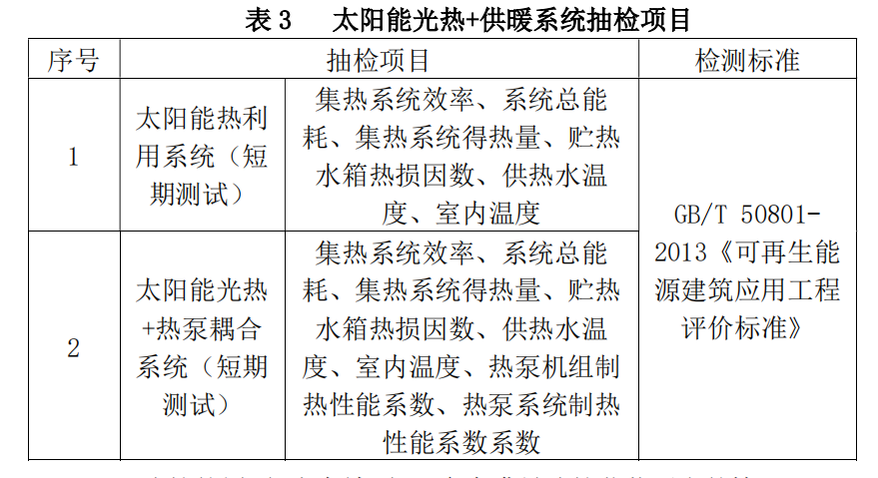
11.建筑的屋顶、南向墙面、阳台在满足建筑荷载要求的情况下，均可作为太阳能集热器的安装位置，并应有相应的防雷保护措施。电气系统的施工安装执行现行国家标准《建筑电气工程施工质量验收规范》（GB 50303）、《电气装置安装工程电气设备交接试验标准》（GB 50150）、《电气装置安装工程低压电器施工及验收规范》（GB 50254）、《建筑物防雷工程施工与质量验收规范》（GB 50601）的相关规定。
（二）空气源热泵热水供暖技术要求
1.空气源热泵产品必须符合《低环境温度空气源热泵（冷水）机组第2部分：户用及类似用途的热泵（冷水）机组》（GB/T 25127.2）相关要求。
2.名义制热量25kW以下的空气源热泵设备需提供国家CCC 认证证书。
3.用于沙坡头区清洁取暖投标的产品，需提供具备资质的国家级检测机构出具的检验合格报告和能效检测报告。
4.空气源热泵应满足《低温环境温度空气源热泵（冷水）机组能效限定值及能效等级》（GB37480-2019）中规定的能效等级2级（额定出水温度 41℃）要求。
5.3P 机组名义制热量（室外干球温度-12℃，额定出水温度 41℃） 不低于5.7kW，5P 机组名义制热量（室外干球温度-12℃，额定出水温度 41℃）不低于9.5kW。
6.额定出水温度41℃时，机组名义制热性能系数COP_{-12℃}≥2.1，机组低温制热性能系数COP_{-20℃}≥1.8。
7.空气源热泵的室外机积水盘须装有融冰加热系统。
8.空气源热泵设备要有可靠的融霜控制装置，融霜时间总和不得超过运行周期的20%。
9.同一厂家提供的空气源热泵应有1%的机组具备监测功能，配备数据采集与传输装置，具有标准485通讯接口和通讯协议，能够实现室内温度、供水温度、回水温度、机组运行状态、整机电压、整机电流、故障信息等运行信息的无线传输，具备远程调控（温度设定、开关机状态、运行模式等）的能力，且企业应接收、记录运行数据并提报。
10.空气源热泵取暖系统必须加装电辅助加热装置，允许在空气干燥温度-20℃到-25℃采用电辅助制热，保障住户正常供暖。
11.空气源热泵系统要配套安装不低于60升的储水罐。
12.空气源热泵室内室外机均要具有消声和隔振装置。要根据居民使用环境、噪声和振动的频率特性及传播方式，综合考虑确定安装消声和隔振装置，机组底部必须要安装减震装置，以防止振动传至建筑物内，噪声应符合国家现执行标准。
13.产品应在醒目位置注明本单位售后服务电话及投诉电话，企业应承诺对其供应产品免费保修5年。
14.安装前，设备按2‰比例抽检，由国家级空调设备质量检验检测机构出具检测报告。首次抽样产品不合格时，按照相同抽样方法进行第二次抽检，同一产品两次抽检不合格的供货企业取消供货资格。抽检项目如下表所示。
15.空气源热泵机组的安装应符合现行国家标准《制冷设备、空气分离设备安装工程施工及验收规范》（GB 50274）有关条文的规定。
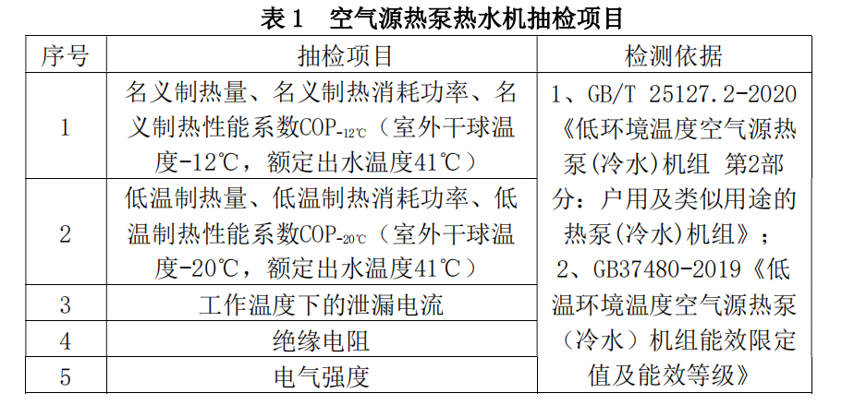
16.电气系统的施工安装执行现行国家标准《建筑电气工程施工质量验收规范》（GB 50303）、《电气装置安装工程电气设备交接试验标准》（GB 50150）、《电气装置安装工程低压电器施工及验收规范》（GB 50254）、《建筑物防雷工程施工与质量验收规范》（GB 50601）的相关规定。
二、空气源热泵热水技术
该技术要求同上“空气源热泵热水供暖技术要求 ”。
三、空气源热泵热风机技术
1.空气源热泵热风机产品必须符合《低环境温度空气源热泵热风机》（JB/T 13573）相关要求。
2.名义制热量25kW以下的空气源热泵热风机设备需提供国家CCC认证证书。
3.用于沙坡头区清洁取暖投标的产品，需提供具备资质的国家级检测机构出具的检验合格报告和能效检测报告，应满足《房间空气调节器能效限定值及能效等级》（GB 21455-2019）中规定的能效等级1级要求，名义制热量（-12℃）不低于4kW，名义制热性能系数COP_{-12℃}≥ 2.2，低温制热性能系数COP_{-20℃}≥1.8。
4.热泵热风机室内机宜配置电加热，或者安装热风机的户式供暖系统应有应对极寒天气的供暖设备。
5.空气源热泵热风机设备要有可靠的除霜控制装置，除霜时间总和不得超过运行周期的20%，在除霜周期中，室内机送风温度低于18℃的持续时间不超过1min，热风机除霜结束后，室外换热器的霜层应完全融化。
6.同一厂家供应的设备，1%的机组应具备监测功能，配备数据采集与传输装置，具有标准485通讯接口和通讯协议，能够实现室内温度、机组运行状态、整机电压、整机电流、故障信息等运行信息的无线传输，具备远程调控（温度设定、开关机状态、运行模式等）的能力，且企业应接收、记录运行数据并提报。
7.空气源热泵热风机的室内机安装应避免被阻挡，安装位置以能形成良好的室内气流组织为宜。
8.空气源热泵热风机使用时不应有异常噪声。运行过程中机组的噪声应符合国家现执行标准。
9.电气系统的施工安装执行现行国家标准《建筑电气工程施工质量验收规范》（GB 50303）、《电气装置安装工程电气设备交接试验标准》（GB 50150）、《电气装置安装工程低压电器施工及验收规范》（GB 50254）、《建筑物防雷工程施工与质量验收规范》（GB 50601）的相关规定。
10.产品应在醒目位置注明本单位售后服务电话及投诉电话，企业应承诺对其供应产品免费保修5年。
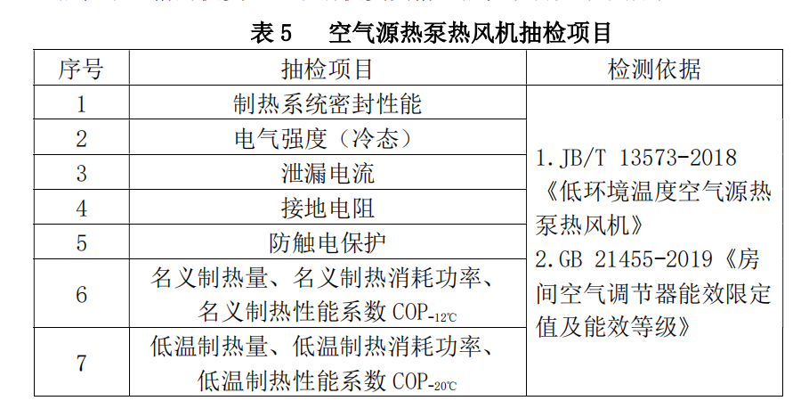
11.安装前，设备按2‰比例抽检，由国家级空调设备质量检验检测机构出具检测报告。首次抽样产品不合格时，按照相同抽样方法进行第二次抽检，同一产品两次抽检不合格的供货企业取消供货资格。抽检项目如下表所示。

